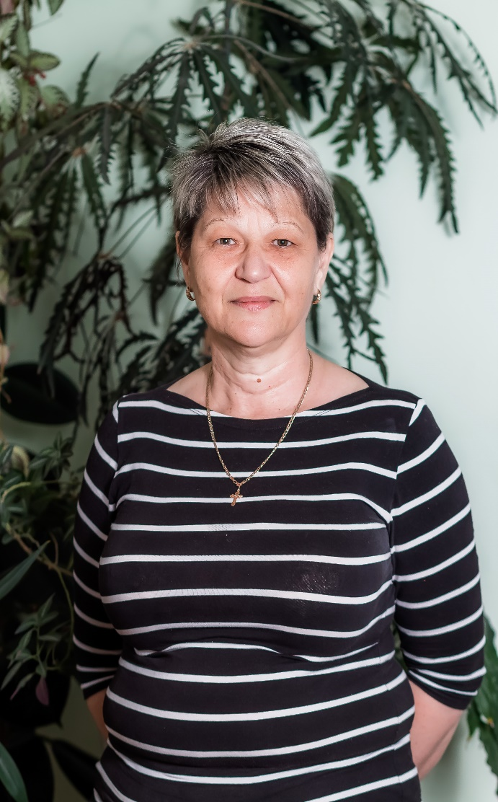
Дорофеева Ольга Александровна
Учитель химии и биологии, учитель первой квалификационной категории
Образование: в 1988 году окончила «Кубанский государственный университет»
В МОБУ ООШ №56 г. Сочи работает с 2008 года.
Краткосрочные курсы повышения квалификации прошла с 06.09.2010 по 16.09.2010 года в ГОУ Краснодарского края ККИДППО по теме: «Преподавание химии в условиях современной образовательной политики» в объеме 72 часа.
Курсы повышения квалификации прошла с 19.09.2016 по 06.10.2016 года в ГБОУ «Институт развития образования» Краснодарского края по теме: «Совершенствование педагогического профессионализма учителей географии в соответствии с требованиями ФГОС ООО» в объеме 108 часов.
Курсы повышения квалификации прошла с 14.03.2016 по 16.03.2016 года в ГБОУ «Институт развития образования» Краснодарского края по теме: Научно- методическое обеспечение проверки и оценки развернутых ответов выпускников по биологии в объеме 24 часа.
Краткосрочные курсы повышения квалификации прошла с 10.08.2011 по 11.11.2011 года в ГОУ Краснодарского края ККИДППО по теме: «Введение федерального государственного образовательного стандарта начального общего образования в общеобразовательных учреждениях Краснодарского края» в объеме 72 часа.
Курсы повышения квалификации прошла с 27.02.2017 по 01.03.2017 года в ГБОУ «Институт развития образования» Краснодарского края по теме: «Научно- методическое обеспечение проверки и оценки развернутых ответов выпускников ГИА-9 по биологии в объеме 24 часа.
Курсы повышения квалификации прошла с 22.02.2014 по 28.02.2014 года в Федеральном государственном бюджетном образовательном учреждении высшего профессионального образования «Российский химико-технологический университет имени Д.И.Менделеева» по теме: «Использование системно-деятельностного подхода в образовательном процессе в условиях перехода на ФГОС нового поколения» в объеме 72 часа.
Курсы повышения квалификации прошла с 14.03.2016 по 16.03.2016 года в ГБОУ Краснодарского края ККИДППО по теме: «Развитие универсальных учебных действий при изучении биологии с учетом требований ФГОС ООО в объеме 108 часов.
Курсы повышения квалификации прошла с 04.04.2016 по 21.04.2016 года в ГБОУ «Институт развития образования» Краснодарского края по теме: «Реализация современной методики преподавания биологии на основе требований ФГОСООО в объеме 108 часов.
Курсы повышения квалификации прошла с 05.09.2016 по 24.09.2016 года в ГАУ ДПО «ВГАПО» по теме: Современные подходы к планированию и проведению урока в условиях ФГОС ООО в объеме 36 часов.
Награждена грамотой от Московского университета им. М.В.Ломоносова за участие во Всероссийском конкурсе профессионального мастерства педагогов «Мой лучший урок» в 2014 году.
Награждена благодарственным письмом от Администрации Адлерского района г.Сочи: за многолетний добросовестный труд, творческое отношение к работе, активное участие в общественной жизни района и связи с профессиональным праздником «День учителя» в 2010 году.
Прошла обучение в ООО «Центр дополнительного образования» по теме: «Оказание первой помощи в образовательных организациях» в объеме 16 часов в 2018 году.

